Élőhelyszempontú vízépítés: hogyan lehet jobb a halaknak?
Egyebek mellett ezt vizsgálják a BME kutatói az Építőmérnöki Karon. Számítógéppel modelleznek, de közben halakat is számolnak.
Hogyan hatnak a vízi élőhelyekre az emberi tevékenység által előidézett környezeti változások, és miként lehet tompítani a kedvezőtlen hatásokat? – ezzel foglalkozik a Víztudományi és Vízbiztonsági Nemzeti Laboratórium egyik fontos projektje, amelyről Verbőczyné Füstös Vivien, a BME Vízépítési és Vízgazdálkodási Tanszékének tudományos segédmunkatársa beszélt a Magyar Horgász nevű magazinban.
Az interjú egy cikksorozat része, melyben a BME részvételével zajló, a hazai vizek élővilágához és azok megóvásához kapcsolódó kutatásokat mutat be a Magyar Országos Horgász Szövetség lapja. Olyan témákkal foglalkozik, mint a Duna-parti talajcsuszamlások előrejelzését lehetővé tevő szimuláció, a halak felismerését segítő mesterséges intelligencia vagy az országokon átívelő, a Duna rehabilitációjával foglalkozó nemzetközi projektek. Az első részről itt írtunk.
Amit a kutatócsoport csinál, azt szaknyelven élőhelyszempontú vízépítésnek nevezik. Ez például azt jelenti, hogy ha valamilyen vízmérnöki beavatkozás nyomán megváltozik a hordalék mozgása – márpedig a folyószabályozási munkák miatt ilyen sok helyen előfordul –, és ez káros hatással van a vízi élőhelyekre, akkor tudományos módszerekkel kidolgoznak a korábbi állapotokat kreatívan visszaállítani képes megoldásokat.
Ennek első része a felmérés, vagyis annak vizsgálata, hogy adott fizikai paraméterekhez az egyes halfajok vagy fajcsoportok hogyan viszonyulnak: kerülik, kedvelik vagy semleges számukra?
„Ha pedig a megváltozott környezet már nem ideális, akkor mesterséges menedék-foltokat tervezhetünk a beavatkozás keretében, az eredeti élőhely rekonstrukciójaként” – magyarázza a cikkben Verbőczyné Füstös Vivien.
Az interjúból kiderül, hogy a vízmérnökök eszköztárának fontos eleme a számítógépes modellezés: vízmélységet, áramlási sebességvektorokat, az örvények kialakulását és akár a hordalék vándorlását is tudják modellezni bármely vízfolyáson, ha megvannak a szükséges mederdomborzati és vízjárási adatok. „Ezt utána összevetjük a valósággal és ellenőrizzük a modell hitelességét minden körülménynél, legyen az kisvízi vagy árvízi állapot.”
A vizsgálatok néha váratlan eredményeket hoznak, a 2020-as paksi mérésekből például kiderült, hogy az atomerőmű felmelegedett hűtővizének a Dunába engedése egyáltalán nem riasztja el a halakat. Ehhez az is hozzájárulhat, hogy a szóban forgó terület nagyon heterogén folyóparti környezet – a kutatók tehát tehát azt a következtetést vonhatták le, hogy a halközösségnek többet számít a diverz fizikai környezet, mint a hőmérséklet-különbség.
Sajtókapcsolat:
- Kommunikációs Igazgatóság
- +36 1 463 2250
- kommunikacio@bme.hu
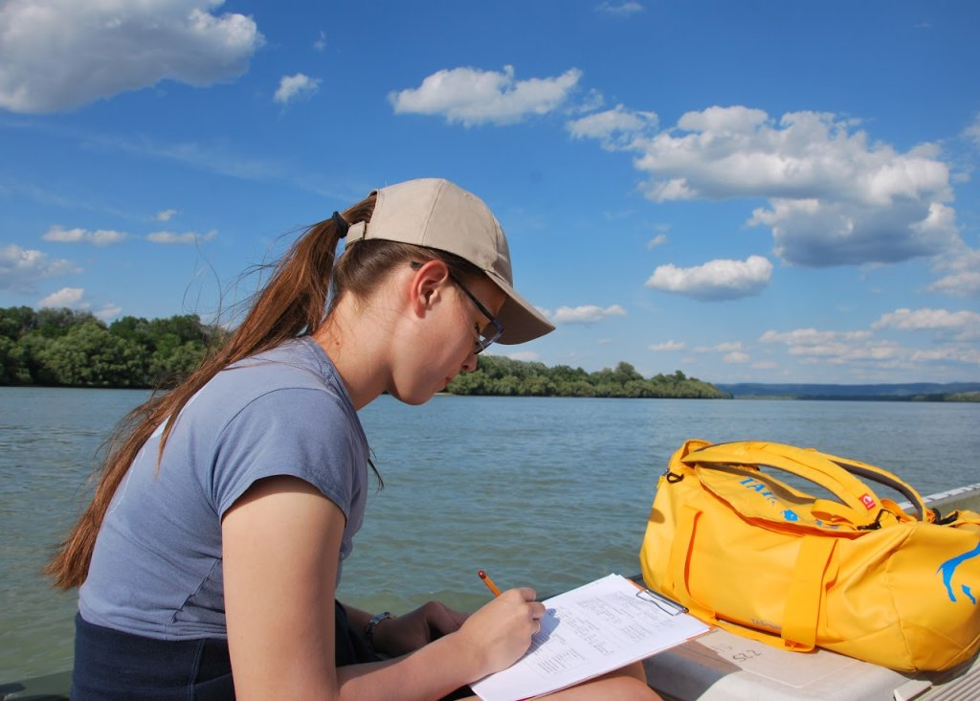 | © Fotó: Erős Tibor
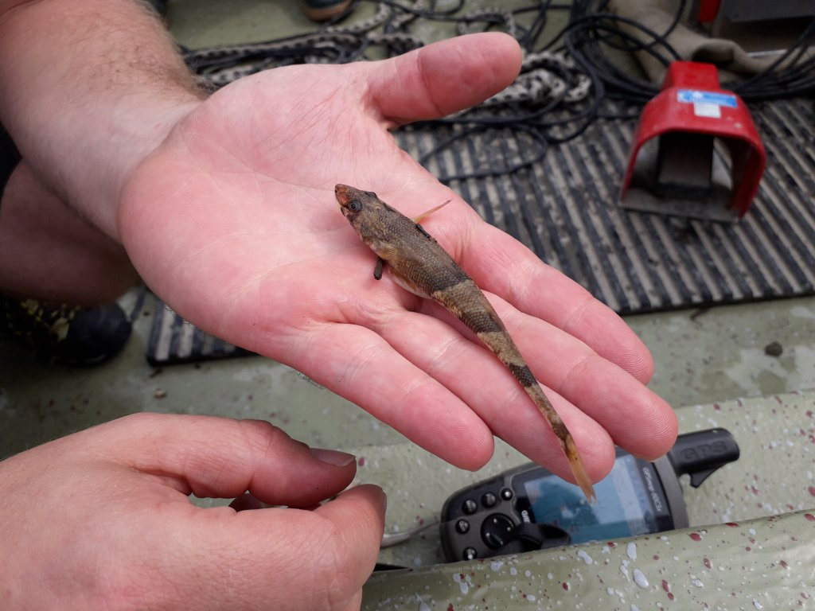 | © Fotó: Erős Tibor
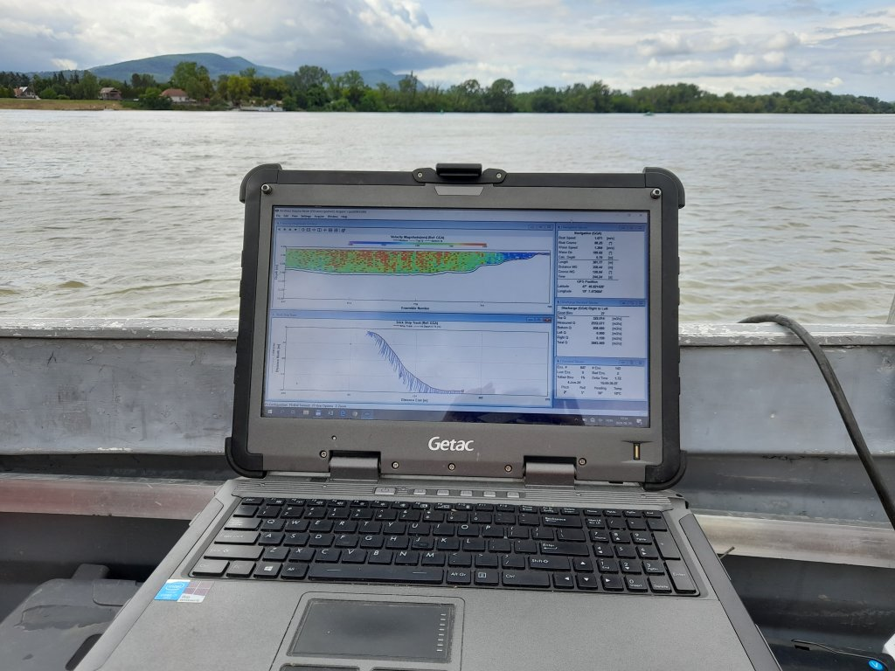 | © Fotó: Erős Tibor
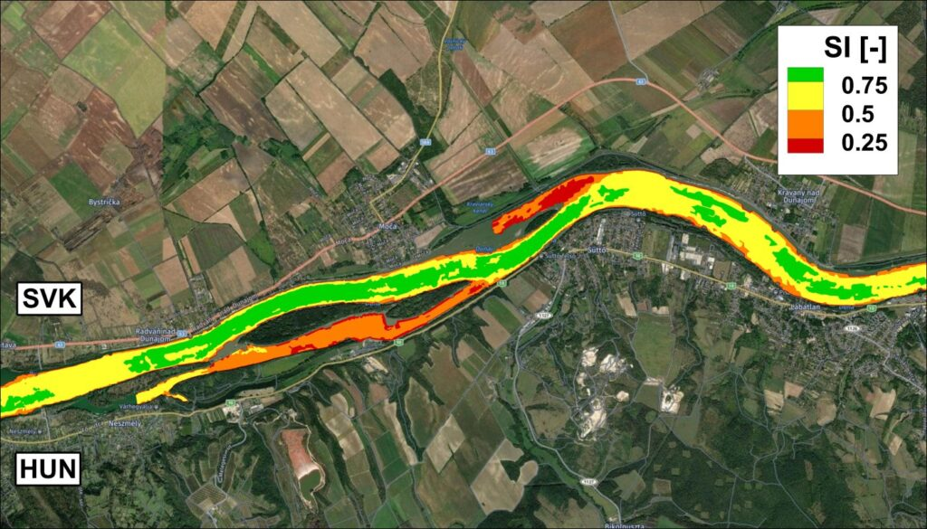 | © Budapesti Műszaki és Gazdaságtudományi Egyetem
Eredeti tartalom: Budapesti Műszaki és Gazdaságtudományi Egyetem
Továbbította: Helló Sajtó! Üzleti Sajtószolgálat
Ez a sajtóközlemény a következő linken érhető el:

